Reporte Agregado - Renca
MONITOREO WES
Análisis consolidado de 3 puntos de monitoreo
Rango: 01-06-26 - 30-06-26
Generado: 30-06-26 15:49

RESUMEN EJECUTIVO AGREGADO
Puntos de monitoreo analizados: 3.
Consumo total agregado: 1.293,9 m³.
Consumo promedio por punto: 431,3 m³.
Total de alertas registradas: 35.

COMPARACIÓN DE CONSUMO POR PUNTO
Consumo total registrado en cada punto de monitoreo durante el periodo analizado.
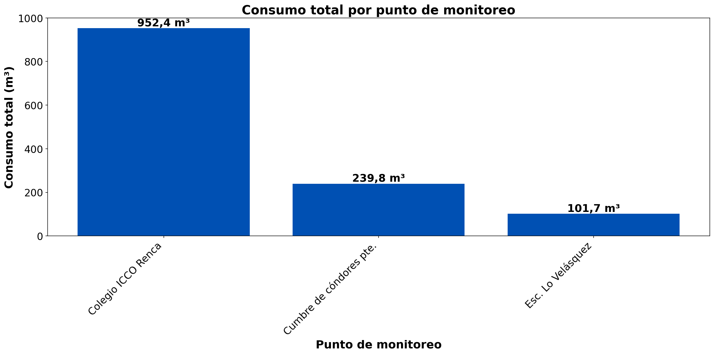

El análisis comparativo revela que el punto con mayor consumo es Colegio ICCO Renca, con un total de 952,4 m³ durante el periodo analizado. Este valor representa un 120,8% por encima del promedio (431,3 m³ por punto), indicando una demanda significativamente superior a la media. Por otro lado, el punto con menor consumo es Esc. Lo Velásquez, con un total de 101,7 m³. Este valor representa un 76,4% por debajo del promedio, mostrando una demanda significativamente inferior. La diferencia entre el punto de mayor y menor consumo es considerable, siendo el consumo máximo aproximadamente 9,4 veces superior al mínimo, lo que sugiere variaciones significativas en los patrones de uso entre los diferentes puntos de monitoreo.

RESUMEN POR PUNTO DE MONITOREO

MÉTRICAS POR PUNTO
Ranking | Dispositivo | Consumo total (m³) | Número de alerta | Consumo nocturno | Proyección de filtración
1 | Colegio ICCO Renca | 952,4 | 18 | 202,3 m³  (26 días, 86,7%) | 693,6 m³  (72,8%)
2 | Cumbre de cóndores pte. | 239,8 | 15 | 57,6 m³  (26 días, 86,7%) | 197,5 m³  (82,4%)
3 | Esc. Lo Velásquez | 101,7 | 2 | 27,7 m³  (16 días, 53,3%) | 0,0 m³  (0,0%)
 | TOTAL | 1.293,9 | 35 | 287,6 m³ | 891,1 m³

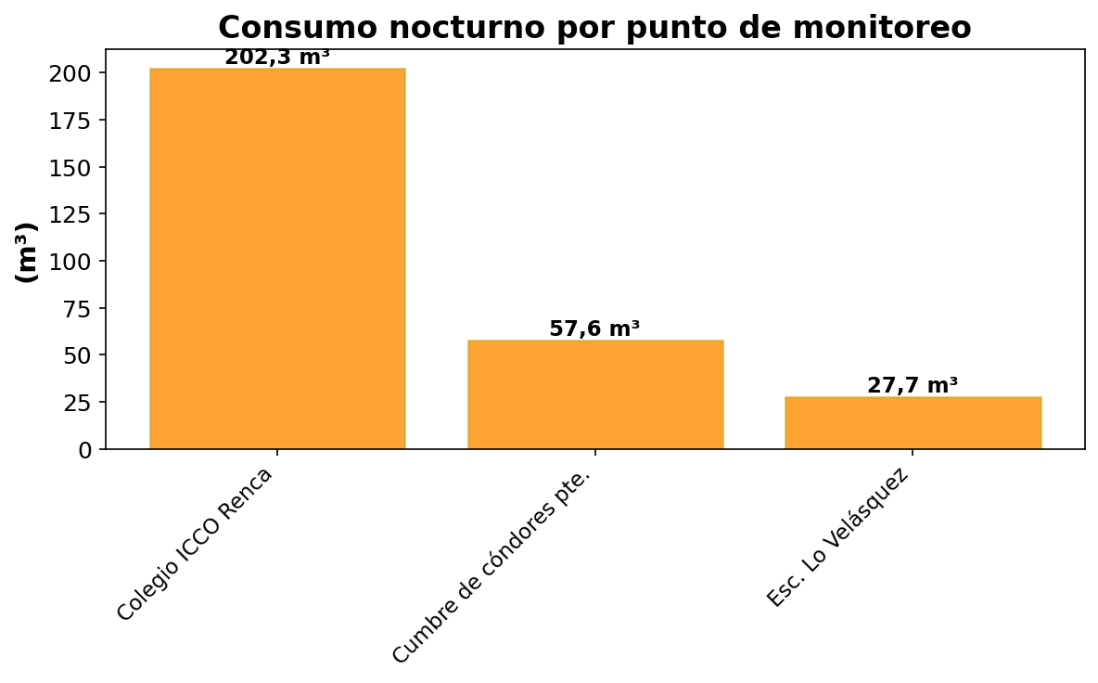

DÍA CON MAYOR CONSUMO NOCTURNO - ESC. LO VELÁSQUEZ (09-06-26):
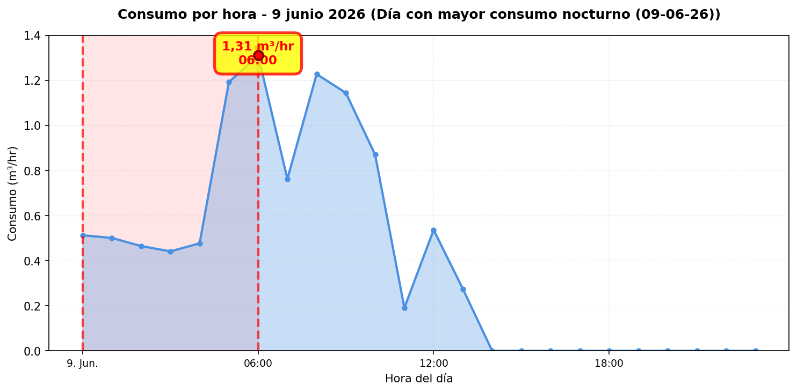
El nodo Esc. Lo Velásquez registró 2 alerta(s) durante 2 día(s) del periodo analizado. La periodicidad de las alertas es puntual (menos del 20% de los días).

DÍA CON MAYOR CONSUMO NOCTURNO - CUMBRE DE CÓNDORES PTE. (20-06-26):
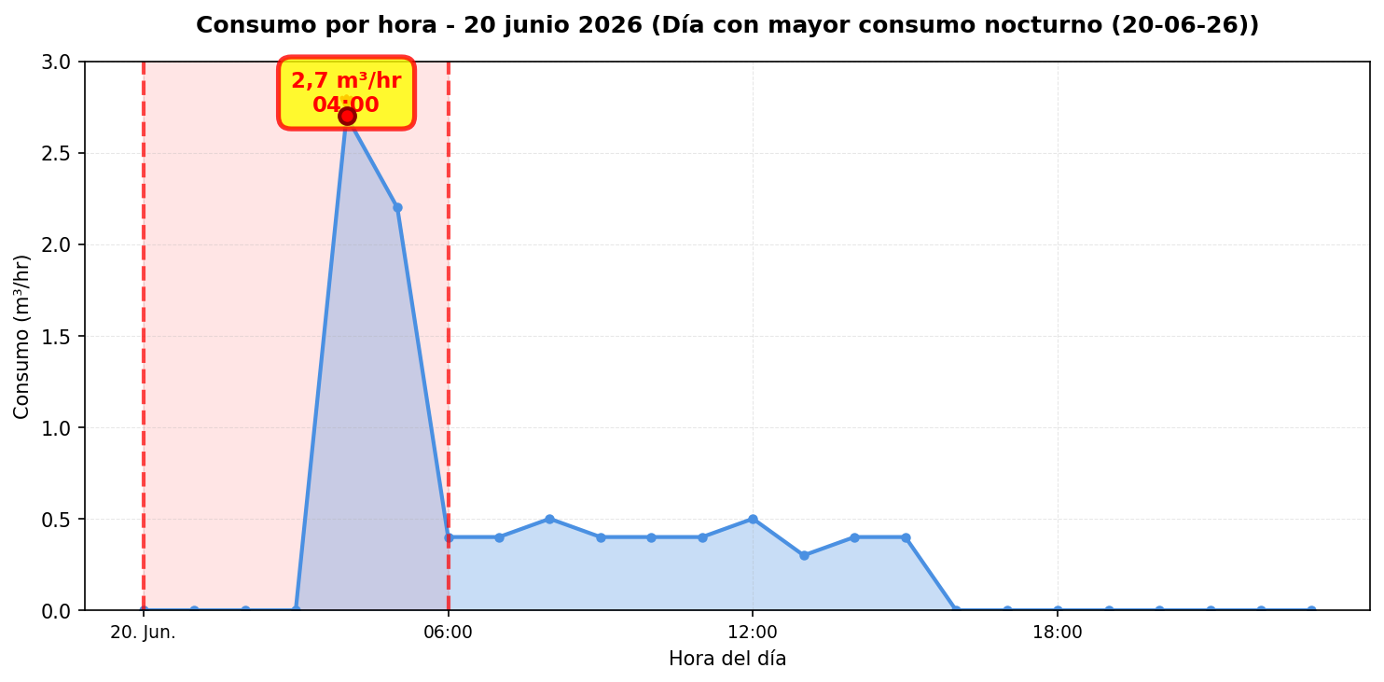
El nodo Cumbre de cóndores pte. registró 15 alerta(s) durante 14 día(s) del periodo analizado. La periodicidad de las alertas es intermitente (más del 20% de los días). Se identificó una proyección de filtración de 197,5 m³ ($244.882), lo que indica un patrón de fuga constante durante el periodo.

DÍA CON MAYOR CONSUMO NOCTURNO - COLEGIO ICCO RENCA (29-06-26):
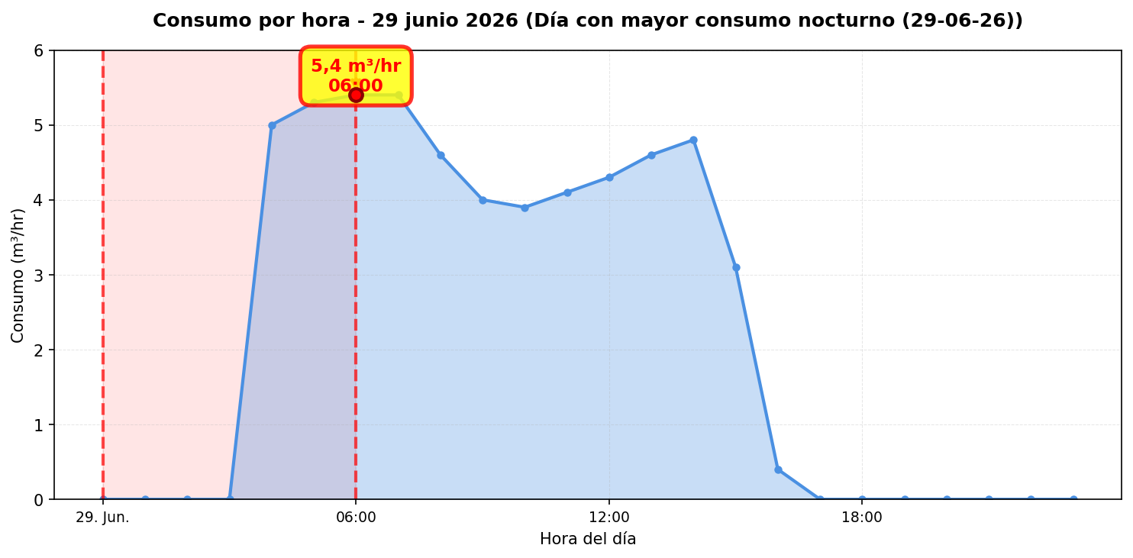
El nodo Colegio ICCO Renca registró 18 alerta(s) durante 16 día(s) del periodo analizado. La periodicidad de las alertas es regular (más del 50% de los días). Se identificó una proyección de filtración de 693,6 m³ ($860.064), lo que indica un patrón de fuga constante durante el periodo.

COMPARACIÓN MENSUAL: CONSUMO NOCTURNO VS CONSUMO EFECTIVO:
La comparación mensual proyecta los valores a 30 días. La proyección de consumo nocturno proviene de la serie horaria API (madrugada 00:00–06:59), no de alertas MyAlert, cuando estas no están disponibles o son puntuales. El consumo efectivo mensual es el total del periodo menos esa proyección, escalado a 30 días. Esta comparación permite visualizar el impacto económico de los consumos nocturnos en un periodo mensual, valorizando el consumo nocturno en pesos chilenos según el precio por metro cúbico del punto.

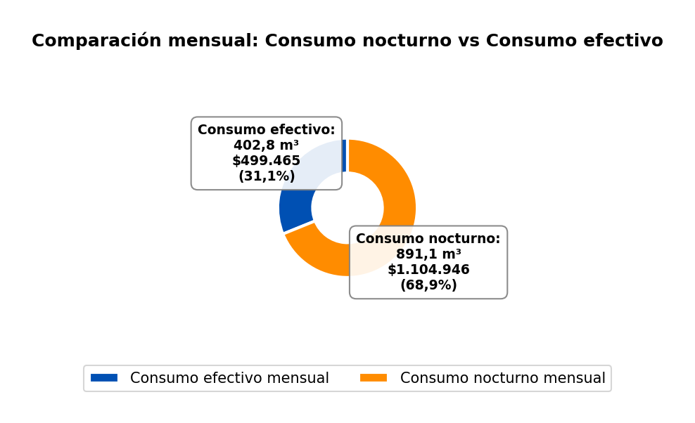

CONCLUSIONES
Este reporte sintetiza los principales hallazgos de consumo y fugas detectados durante el periodo analizado. Se recomienda revisar los días con mayor consumo y atender las alertas registradas.
El análisis de filtración detectó proyecciones de fuga en los siguientes puntos de monitoreo: Colegio ICCO Renca y Cumbre de cóndores pte.. Estos puntos presentan consumos nocturnos significativos que sugieren la presencia de fugas constantes durante el periodo analizado.
Se recomienda realizar una inspección exhaustiva en el terreno de los puntos mencionados para identificar posibles fugas. Específicamente, se sugiere revisar el correcto funcionamiento de todos los artefactos conectados a la red de agua monitoreada por WES en estos puntos, verificando que no presenten fallas, desgaste o mal funcionamiento que puedan generar pérdidas de agua. Asimismo, se recomienda buscar indicadores de humedad en superficies del terreno, tales como áreas húmedas, charcos persistentes, crecimiento anormal de vegetación, o cualquier otra señal que pueda indicar la presencia de una filtración subterránea. Estas acciones permitirán confirmar y localizar la fuente de la posible filtración identificada en el análisis.

